Vinterklær

Ropa de invierno
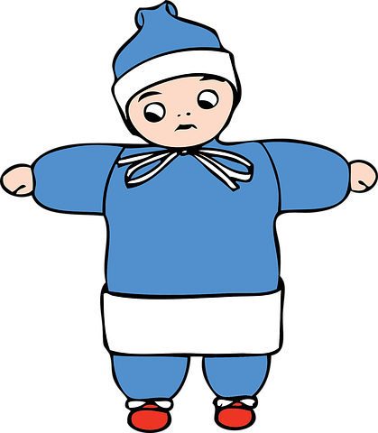
Ill: Pixabay

Lue/ Gorro

En lue er et hodeplagg. Når det er kaldt ute, bør man velge en tykkere lue enn hvis det er mildt i været.

El gorro es una prenda que cubre la cabeza. Cuando hace frío se debe elegir un gorro más grueso que el que se utiliza en días con temperaturas más suaves.

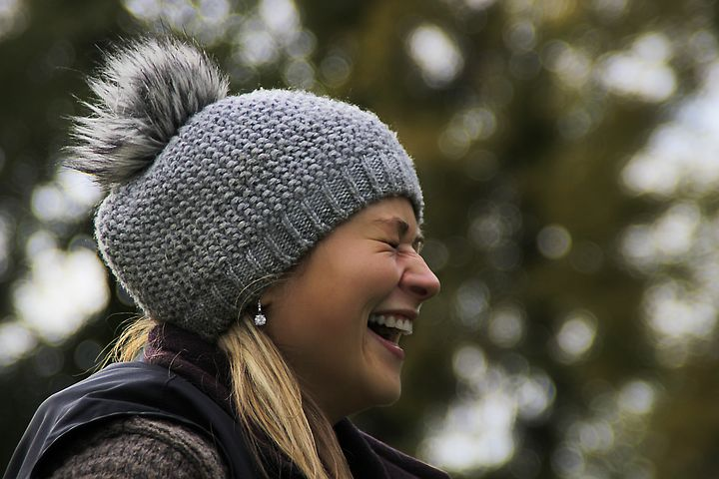
Foto: Pixabay

Til de minste barna kan det være lurt å velge en lue som man knyter fast under haka eller en lue med hals.
Para los niños más pequeños es recomendable elegir un gorro que se pueda atar debajo de la barbilla o un pasamontañas.
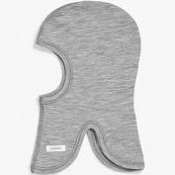
Foto: Pixabay

Votter/ Manoplas

Votter og hansker er en type håndplagg som brukes for å holde hendene varme, særlig om vinteren.

Las manoplas y los guantes son prendas que mantienen las manos calientes especialmente en invierno.

Ill: Pixabay

Hansker/ Guantes
Hansker har ett rom til hver finger, og er derfor ikke like varme som votter som har et rom for tommelen og et større rom for de andre fingrene.
Los guantes cubren cada dedo por separado y esto hace que los dedos no estén tan abrigados como en las manoplas, donde todos los dedos están cubiertos juntos a excepción del pulgar que está separado.

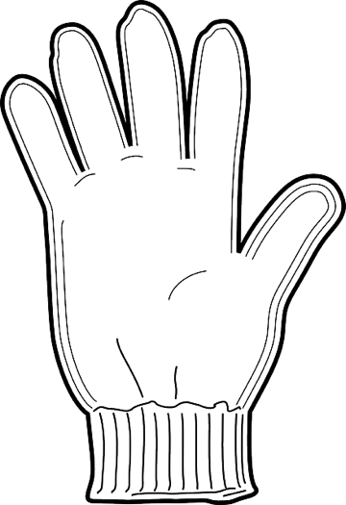
Ill: Pixabay

Vintersko/ Calzado de invierno

Gore-Tex-sko / Calzado de Gore-Tex/ impermeable
Gore-Tex-sko er bra å bruke når det er minusgrader, fordi de tåler varierende vintervær. De puster og holder barna varme på beina. Husk å kjøpe store nok sko slik at det blir plass til en ullsokk.
El calzado de Gore-Tex o impermeable es recomendable para días con temperaturas bajo cero, porque soporta el clima invernal variable. El calzado transpira y mantiene los pies del niño calientes. Recuerda comprar un calzado amplio, con espacio suficiente para poder llevar calcetines de lana.

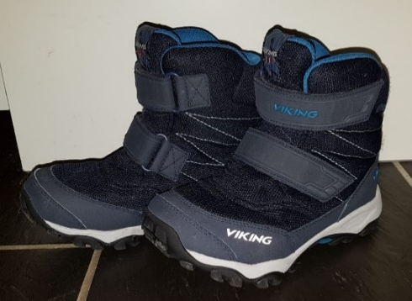
Foto av gore- tex- sko. Fotograf: Lise Bjørnsen

Cherrox / Cherrox – botas impermeables

Cherrox er en støvel med fôr og er et godt alternativ når det er fryktelig vått og plussgrader ute.
Men cherrox er syntetiske sko som ikke puster. Dette kan føre til klamme føtter, som igjen kan føre til at barna fryser på føttene.
Cherrox o botas impermeables forradas son una buena alternativa en los días lluviosos con temperaturas por encima de los cero grados.
Cherrox es una bota sintética que no transpira. Esto puede ocasionar que los pies suden y se enfríen.

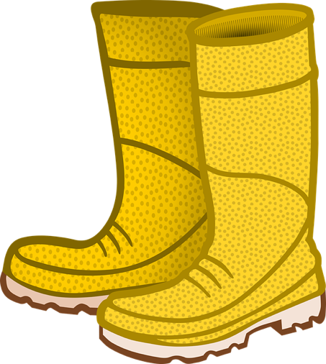
Illustrasjon av Cherrox fra pixabay.com

Vinterdress/ Traje de nieve
Foto: Pixabay
En vinterdress beskytter mot vind, regn og snø. En vinterdress bør være varm og vanntett, og den bør ha god bevegelighet og god pustekapasitet. Det er lurt å kjøpe en vinterdress som er stor nok til at barnet kan ha et ekstra lag med klær under, som for eksempel fleece eller ull. Det er også lurt med en strikk under skoen slik at dressen ikke sklir opp og det kommer snø inn i dressen.

El traje de nieve protege del viento, la lluvia y la nieve. Un traje de nieve debe ser abrigado, impermeable, transpirable y que permita al niño moverse. Es aconsejable comprar un traje de nieve suficientemente amplio como para que el niño pueda llevar una prenda de ropa extra, por ejemplo: una prenda de lana o polar. También se aconseja que el traje de invierno tenga un elástico en el bajo del pantalón para poder fijarlo a la bota. Así evitará que se suba el pantalón y entre nieve en el traje.

Ull / Lana

Ull består oftest av hår fra sau. Mange barnehager anbefaler at barna har tynn ull innerst når det er vinter, fordi hver enkelt ullfiber er hult og tar til seg varmen fra kroppen og holder på den.
Ull virker derfor temperaturregulerende og varmer selv om det blir fuktig.

La lana es normalmente pelo de oveja. Muchas guarderías aconsejan que los niños lleven puesto prendas de lana fina en la primera capa de ropa, porque la fibra de la lana, al ser hueca, absorbe y mantiene el calor corporal.
Por eso, la lana regula la temperatura corporal y abriga, aunque esté húmeda.
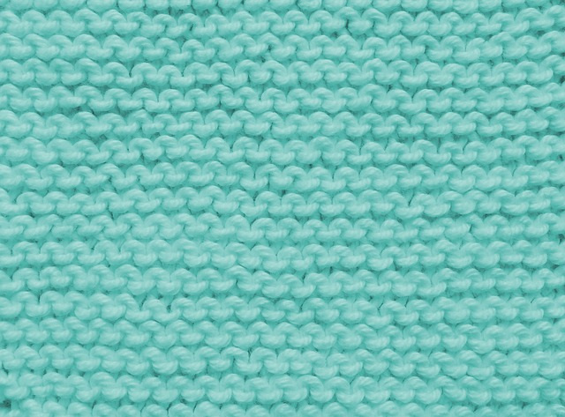
Foto av skjerf fra Pixabay
Fleece / Forro polar
Fleece er en fellesbetegnelse for flere ulike typer klær med lodden overflate. Barna kan gjerne ha fleece over ulltøyet og under dressen når det er kaldt ute.

El forro polar es el término general para diferentes tipos de ropa de tacto suave. Los niños pueden llevar forro polar sobre la prenda de lana y debajo del traje de nieve cuando hace frío.

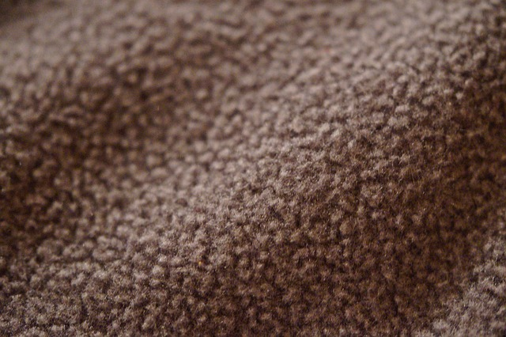
Foto av fleece fra Pixabay

Skjerf/ Bufanda
Skjerf er et klesplagg man har rundt halsen når det er kaldt ute.

La bufanda es una prenda que se pone alrededor del cuello cuando hace frío.
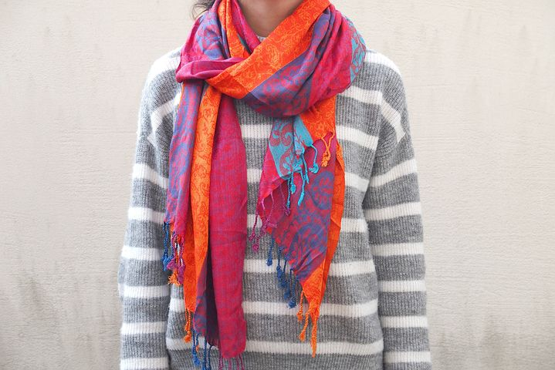
Foto av et skjerf fra Pixabay

Hals/ Cuello de invierno
Ofte anbefaler barnehagen å ha hals i stedet for skjerf fordi det er større fare for å henge fast og bli kvalt når man bruker skjerf.

Las guarderías a menudo recomiendan el uso de cuellos en vez de las bufandas, para evitar el peligro de quedarse enganchado y poder ahogarse.

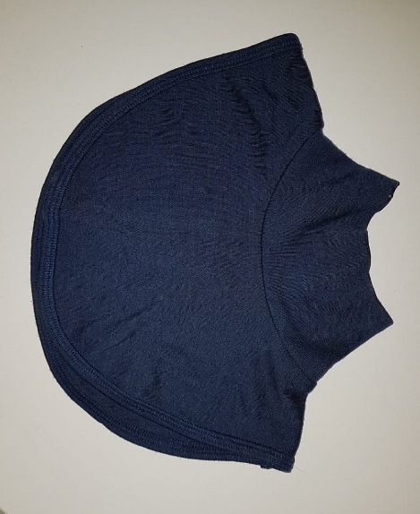
Foto av hals- fotograf: Lise Bjørnsen

Ullsokker/ Calcetines de lana

Ullsokker er sokker som er laget av ull. Ullsokker nærmest huden holder på varmen. Noen strikker ullsokker selv, noen kjøper på butikken.

Los calcetines de lana como primera capa de abrigo mantienen el calor. Algunas personas tejen los calcetines, otras los comprar en la tienda.
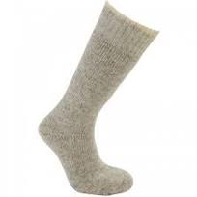
Foto av en ullsokk fra Pixabay

Ullundertøy/ Ropa térmica de lana

Ullundertøy er tynne ullklær som kan brukes under andre klær.

La ropa térmica es ropa de lana fina que se puede llevar puesta debajo de otras prendas.
Ill: Pixabay

Innesko/ Calzado de interior

For eksempel tøfler, sandaler eller joggesko.

Por ejemplo: zapatillas de estar en casa, sandalias o zapatillas de deporte.
Det kan bli kaldt og vått på gulvet i barnehagen. Derfor anbefaler ofte barnehager at barna har på seg innesko. Innesko kan være sandaler, ulike typer joggesko eller lignende. Det er viktig at skoene passer, puster og er behagelige for barnet å ha på.

El suelo de la guardería puede estar frío o mojado, por eso las guarderías a menudo aconsejan que los niños lleven calzado de interior. Este calzado puede ser sandalias, diferentes tipos de zapatillas de deportes o similares. Es importante que el calzado sea de la talla adecuada, cómodo para el niño y transpire.

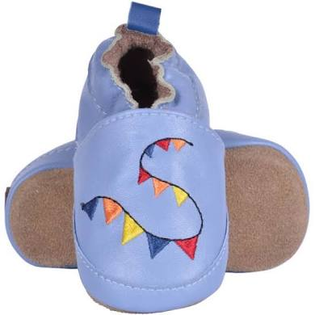
Foto: Pixabay
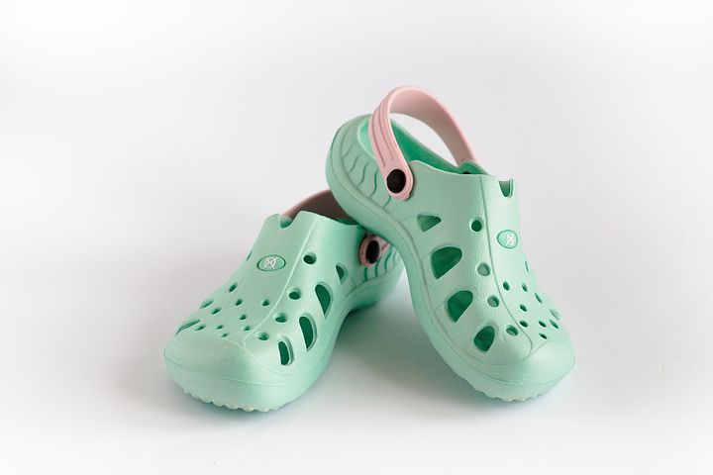
Foto:Pixabay

Regntøy/ Ropa impermeable

Regnbukse og regnjakke/ Pantalón impermeable y chubasquero

Regntøy er klær som er laget av tekstiler som er spesielt behandlet for å holde nedbør i form av regn på utsiden av plaggene. Mange barnehager bruker regntøy når det er mildt og vått ute på vinteren.

La ropa impermeable está hecha con materiales especialmente tratados para repeler la lluvia. Muchas guarderías utilizan la ropa impermeable cuando la temperatura es suave y hay humedad en el ambiente en el invierno.

Regnvotter/ Manoplas impermeables

Votter som er laget spesielt for å tåle vann.

Son manoplas especiales que repelen el agua.
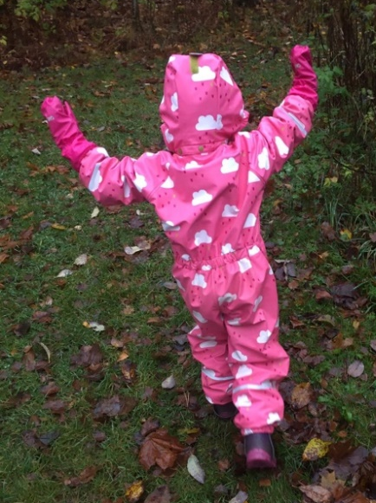
Foto av regndress- fotograf: Åse Prøis Person

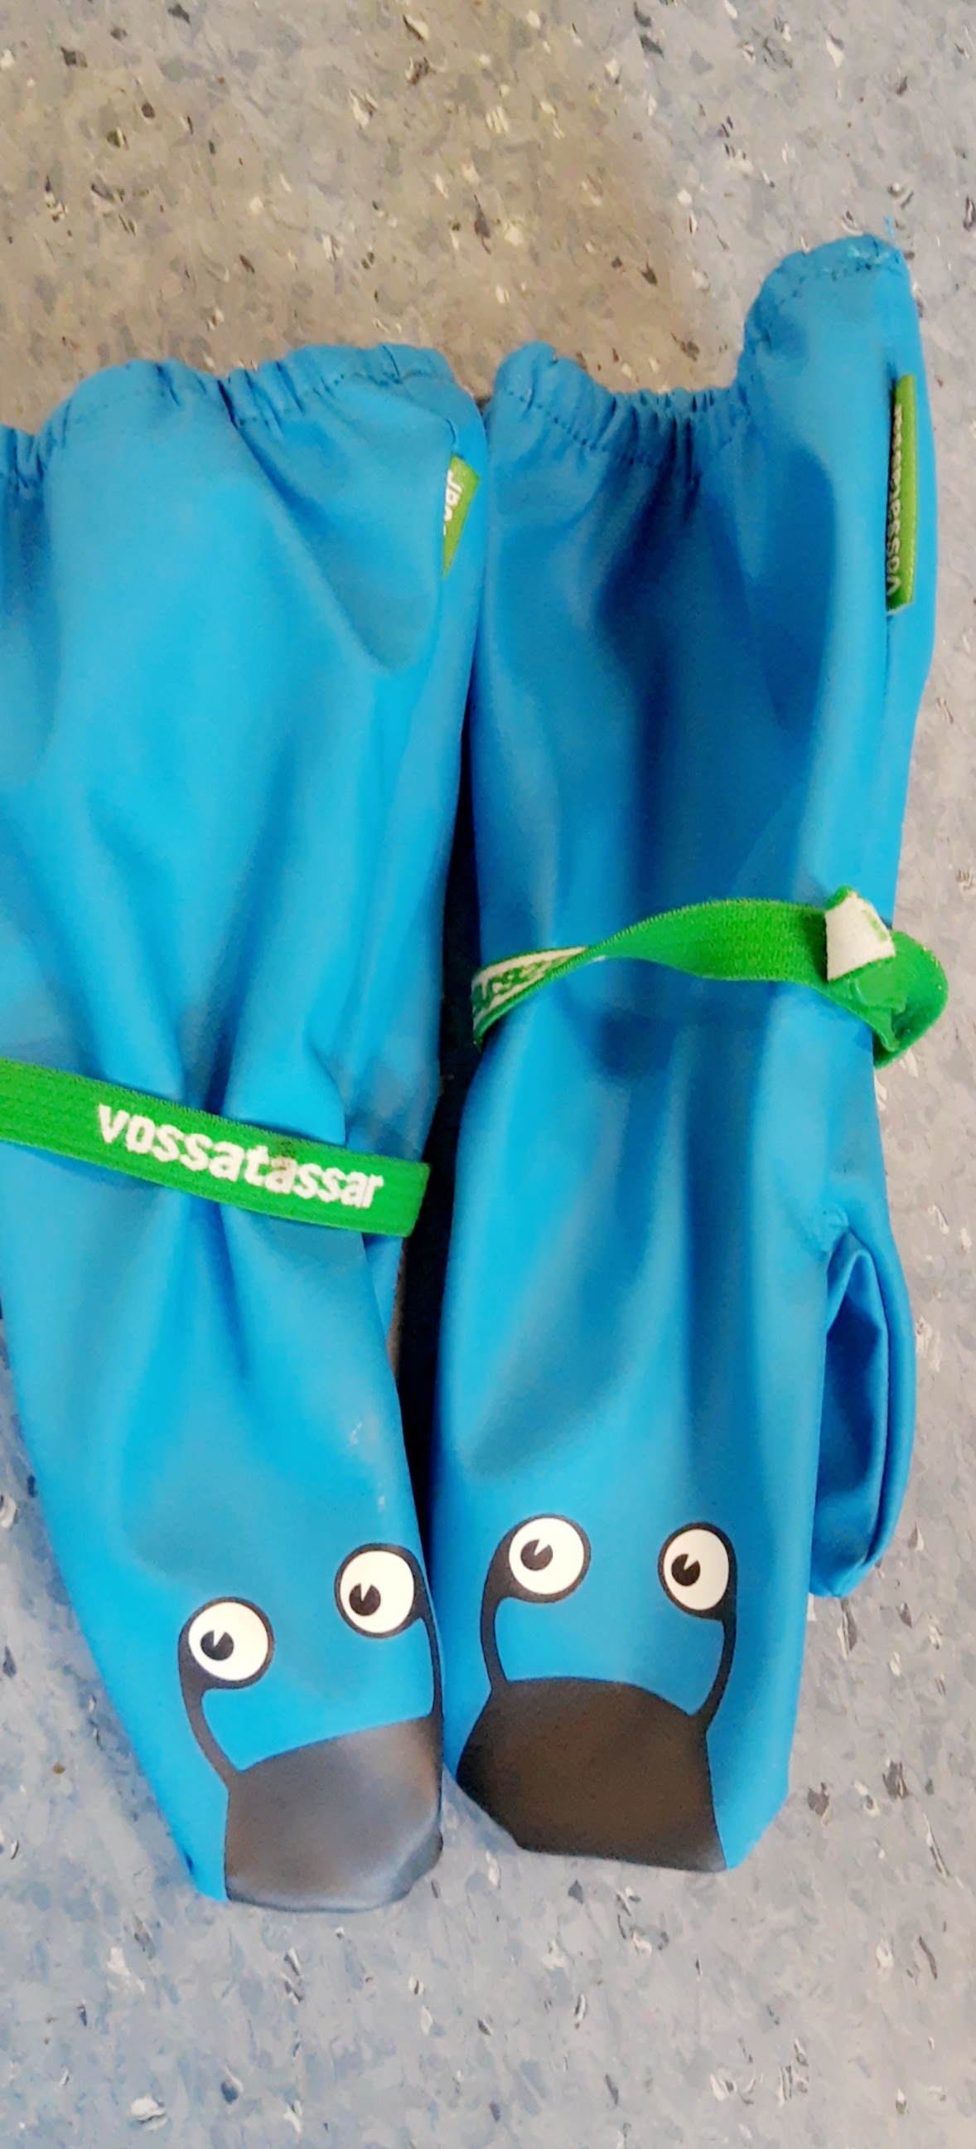
Foto av regnvotter- fotograf: Ilham Tawfiq

